ПРОТОКОЛ
заседания общественной комиссии по обеспечению реализации
приоритетного проекта «Формирование комфортной городской среды»
на территории Туксинского сельского поселения Республики Карелия

от 27 июня 2022 года д. Тукса
№ 5/2022

Председатель комиссии:
Корнилова И.Н. – глава Туксинского сельского поселения

Секретарь:
Петровина В.Л. – ведущий специалист администрации Туксинского сельского поселения

Члены комиссии:
Калачева Е.В.
Прилукина Т.А.
Кондратьева Э.И.
Калашникова Т.А.
Кекшоева О.И.
Нюппиев И.Н
Васильев Д.В.
Прохорова В.М.
Чупукова Н.Н.

ПОВЕСТКА ДНЯ:
Вопрос 1. Предложения, о включении дворовых и общественных территорий, подлежащих благоустройству в 2023 году, в муниципальную программу «Формирование современной городской среды на территории Туксинского сельского поселения» (далее – Программа) на 2023 год. Допуск предложений по включению дворовых и общественных территорий в Программу к общественному обсуждению на собрании граждан.

Выступили:
Корнилова И.Н. В администрацию Туксинского сельского поселения предложений по благоустройству дворовых и общественных территорий от жителей поселения не поступало. Администрация Туксинского сельского поселения предложила провести работы на территории около крытой уличной сцены в д. Тукса по ул. Юбилейная. Данная территория находится в самом центре деревни, место является очень проходимым как жителями, так и гостями поселения. Необходимо обустроить данную территорию, придать эстетический вид. Для создания образа благоустроенной территории около крытой уличной сцены планируется выполнить работы согласно дизайн-проекту. Предложено включить данную территорию в муниципальную программу «Формирование современной городской среды на территории Туксинского сельского поселения» на 2023 год.
Администрация Туксинского сельского поселения представила дизайн-проект благоустройства территорий. Предлагаю рассмотреть и утвердить дизайн-проект путем общественного голосования.
Предлагаю озвучить данное предложение на общественных обсуждениях, назначить общественное обсуждение на 28 июля 2022 г. в 16.00.
РЕШИЛИ:
- Вынести предложение по включению общественной территории около крытой уличной сцены в д. Тукса по ул. Юбилейная в муниципальную программу «Формирование современной городской среды на территории Туксинского сельского поселения» на общественном обсуждении.
- Представить на общественном обсуждении дизайн-проект благоустройства территории, для их утверждения.
- Назначить общественное обсуждение предложения по включению общественной территории, подлежащей благоустройству в 2023 году, в Программу на 28.07.2022 г. в 16.00, оповестить о дате и времени обсуждения жителей поселения путем размещения объявлений на сайте поселения, а также в местах массового скопления граждан.
- Протокол заседания общественной комиссии по обеспечению реализации муниципальной программы «Формирование современной городской среды» от 27.06.2022г. № 5/2022 разместить на официальном сайте Туксинского сельского поселения по адресу: http://adm-tyksa.ru/

Председатель комиссии: И.Н. Корнилова

Секретарь комиссии: В.Л. Петровина

Дизайн-проект благоустройства общественной территории
(крытая уличная сцена в д. Тукса по ул. Юбилейная)

Составлен: 15.02.2022 г.

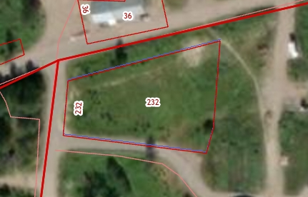

Условные обозначения:
- границы установки арт-объекта.

Работы по благоустройству включают в себя:
-установку арт-объекта;
-укладка брусчатки;
- установка летней веранды (беседки).

